TOIMINTAKERTOMUS 2013

YLEISTÄ
Turun YK-yhdistyksen tavoitteena on YK:n periaatteiden ja päämäärien, erityisesti kansainvälisen ja kansallisen yhteisymmärryksen sekä rauhanomaisen yhteistyön edistäminen. Tähän se pyrkii tekemällä tunnetuksi Yhdistyneiden kansakuntien ja sen järjestöjen tavoitteita ja toimintaa, tarjoamalla yhdistyksen jäsenille mahdollisuuden vaikuttaa ja osallistua yhteiskunnalliseen toimintaan sekä herättämällä keskustelua yhteiskunnallisista asioista. Yhdistyksen ensisijaisena tavoitteena on paikallistason toiminnalla edesauttaa maailmanlaajuisesti merkittävien ongelmien ratkaisemista.
Turun YK-yhdistys kuuluu alajärjestönä Suomen YK-nuoriin sekä Turun yliopiston ylioppilaskuntaan (TYY) ja on lisäksi Suomen YK-liiton ja SONDIP ry:n (Varsinais-Suomen monikulttuuristen yhdistysten liitto ry) jäsenjärjestö. Turun YK-yhdistys kuuluu myös Turun Ystävyystalo ry:hyn, jolta yhdistys saa käyttöönsä toimitilat. Turun YK-yhdistys toimii yhteistyössä useiden paikallisjärjestöjen sekä kansalaisyhteiskunnan edustajien kanssa.

YHDISTYKSEN TOIMIHENKILÖT
Hallitus vuonna 2013
Nina Savela, puheenjohtaja, YK-nuoret-vastaava
Tiina Viren, varapuheenjohtaja ja SONDIP-, monikulttuurisuus- ja läksykerhovastaava
Laura Eerola, sihteeri ja Plan-vastaava
Sari Saari, rahastonhoitaja ja YK-nuoret-vastaava
Linda Finska, YK-nuoret-vastaava
Titta Peltonen, tiedottaja
Pietari Kaasinen, varajäsen
Maria Tuomisto, varajäsen
Laura Kiviluoma, varajäsen

TOIMITILAT
Turun YK-yhdistys on ollut Turun Ystävyystalo ry:n jäsenyhdistys vuodesta 2006 ja on siten saanut käyttää vapaasti Ystävyystalon toimistotilaa kokouksiin ja erilaisiin tilaisuuksiinsa. Kokoustila sijaitsee Uudenmaankadulla.

JULKAISU JA TIEDOTUSTOIMINTA
Turun YK-yhdistys tiedottaa toiminnastaan, tapahtumistaan sekä yleisistä YK-aiheista sähköpostilistalla, Facebook -sivustollaan sekä yhdistyksen kotisivuilla. Yhdistys myös jakaa omia flyereitaan sekä esitteitään erinäisissä tapahtumissa. Vuonna 2013 yhdistyksen tiedotus kohdistui aktiivisesti varsinkin Facebook -sivustolle sekä sähköpostilistalle. Yhdistyksen sähköpostilistalla ovat kaikki säännöllisesti toimintaan osallistuvat aktiivit sekä muut yhdistyksestä kiinnostuneet ja sen kautta välitetään tiedot kokouksista, seminaareista ja muista tapahtumista. Myös kokousten pöytäkirjat lähetetään jäsenistön tiedoksi sähköpostilistalle. Yhdistys on lisäksi ollut vuonna 2013 eri tahojen järjestämillä messuilla ja muissa tapahtumissa esittelemässä itseään ja toimintaansa (lisää kohdassa ”muut tapahtumat”).

VARAINHANKINTA
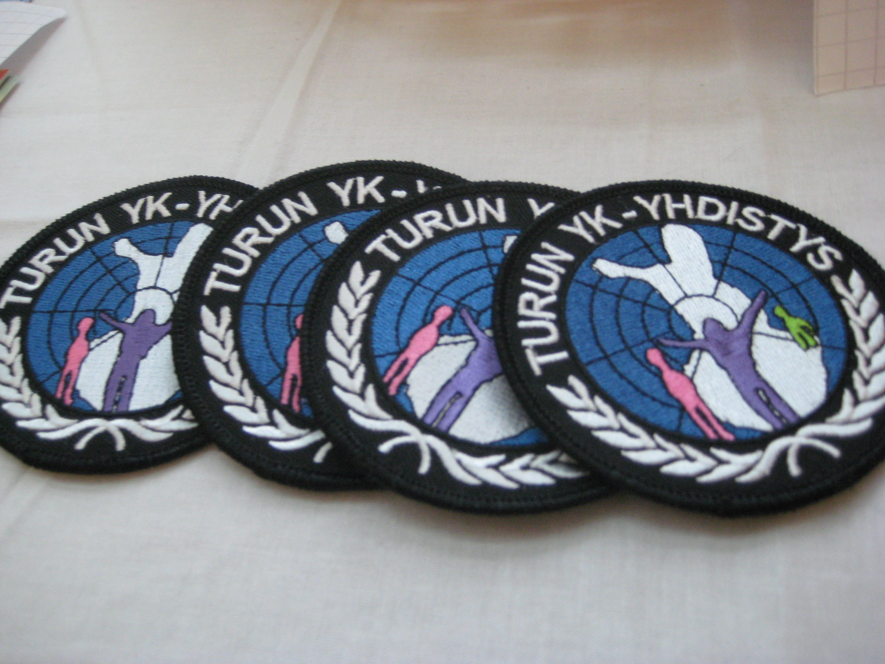
Yhdistys saa avustusta toimintaansa TYYltä sekä Suomen YK-nuorilta. Vuonna 2013 Turun YK-yhdistys on halunnut kasvattaa aktiivisuutta myös hallitukseen kuulumattomien jäsenten keskuudessa, sekä houkutella sen piiriin lisää jäsenmaksun maksavia jäseniä. Tätä varten yhdistys teetätti haalarimerkkejä, joita jaettiin syksyllä jäseniksi liittyneille sekä myytiin erinäisissä tapahtumissa. Haalarimerkit edistivät myös tiedotuksellista näkökulmaa, sillä sähköpostilistalle liittymällä uudet kiinnostuneet jäsenet saavat ajankohtaista tietoa YK:sta ja tulevista tapahtumista. Turun YK-yhdistykseen voivat liittyä kaikki kiinnostuneet viiden euron jäsenmaksua vastaan.

YHDISTYKSEN TOIMINTA
Kokoukset ja palaverit
Vuonna 2013 Turun YK-yhdistys piti hallituksen kokouksen noin kerran kuussa Ystävyystalolla. Kokouksissa suunniteltiin ajankohtaisia tapahtumia ja ne houkuttelivat paikalle myös hallituksen ulkopuolisia toimijoita. Yhdistyksen sääntömääräinen kevätkokous pidettiin 15.4. ja syyskokous 6.11. Lisäksi yhdistyksen YK-nuorten vastaavat ja SONDIP -vastaava osallistuivat järjestöjen kokouksiin tahoillaan. Keväällä YK-yhdistys oli järjestämässä YK-nuorten kokousta Turussa.
Monikulttuurisuustoiminta
YK-yhdistyksen vuoden 2013 toimintaan on oleellisesti liittynyt opetuskoti Mustikan kanssa tehty yhteistyö maahanmuuttajien läksykerhotoiminnassa. Opetuskoti Mustikka toimii kahdesti viikossa Halisissa sijaitsevassa kerhotilassa. Kerhon tavoitteena on auttaa lapsia läksyissä sekä ennen kaikkea tukea suomen kielen oppimista. Vuonna 2013 maahanmuuttajien läksykerhotoimintaa haluttiin kehittää ja saada mukaan lisää vapaaehtoisia kerhon pitäjiksi. Helmikuussa 2013 Turun YK-yhdistys järjesti rekrytointi-tilaisuuden opiskelijoille opetuskoti Mustikkaan haetuista ohjaajista. Tapahtuma herätti suurta mielenkiintoa ja osallistujia saatiin paikalle 24. Turun YK-yhdistys valitsi hallituksestaan ohjaajien koordinaattorin, joka muun muassa piti yllä yhteyksiä ohjaajien ja opetuskoti Mustikan henkilöstön välillä ja loi Doodle -järjestelmän ohjaajille. Lisäksi YK-yhdistys avusti opetuskoti Mustikkaa muun muassa lahjoittamalla sille uusia kyniä ja kumeja. Syksyllä järjestettyyn toiseen rekrytointiin saatiin osallistujia yli 30.
Kehitysyhteistyö
Turun YK-yhdistyksen kehitysyhteistyötoiminta sai uuden muodon vuoden 2009 loppupuolella, kun yhdistys ”adoptoi” kummilapsen PLAN Suomi Säätiön kautta. Kummilapsen tukemista ja yhteydenpitoa häneen jatkettiin myös vuonna 2013 edellisten vuosien tapaan.
Muut tapahtumat
YK-yhdistys järjesti perinteisen Naisten päivän kunniaksi 7.3. elokuva-illan yliopistolla. Tämän vuoden elokuvana toimi Mika Kaurismäen Mama Afrika. Lisäksi YK-yhdistys oli edustettuna rasisminvastaisessa tempauksessa, jossa jäsenet eri yhdistyksistä kokoontuivat 19.3. Turun kauppatorille ja muodostivat keskenään suuren rauhanmerkin. Tapahtuma oli TYYn kansainvälisten asioiden valiokunnan järjestämä tilaisuus.
Yhdistys oli pitämässä esittelypistettä Turun yliopistolla järjestetyllä Maailma koulussa -tapahtumaan 5.4., jossa se jakoi YK-liitolta saamaansa materiaalia globaalikasvatuksesta.
YK-yhdistys oli mukana yhdistyksille järjestetyssä mahdollisuuksien torilla 15.9. itse tapahtuman osallistujana että sen suunnittelukokouksissa keväällä ja kesällä. Vuoden 2013 Mahdollisuuksien torin teemana olivat ihmisoikeudet ja yhdistyksen pisteellä järjestettiin muun muassa Etelä-Sudanin kriisiin liittyvä arvonta.
YK-päivänä 24.10 Turun YK-yhdistys järjesti toimipisteen Educariumilla teemalla post-2015 -tavoitteet. Tapahtuman tarkoituksena oli kartoittaa opiskelijoiden ajatuksia siitä, mitä teemoja he kehityksen kannalta pitivät tärkeinä ja mitä näistä teemoista tulisi YK:n vuosituhattavoitteiden jälkeen huomioida. Opiskelijoiden ajatuksia koottiin paperille ja niitä julkaistiin muun muassa YK-nuorten Facebook -sivulla. Tempaus oli osa YK-nuorten ideoimaa laajempaa tapahtumaa ja samankaltaisia tilaisuuksia järjestettiin myös Jyväskylässä, Tampereella sekä Helsingissä. Tilaisuudessa YK-yhdistys myi haalarimerkkejä sekä jakoi tempaukseen osallistuneille YK-nuorilta saatuja heijastimia. YK-päivän iltana YK-yhdistys piti lisäksi Educariumilla elokuva-illan, jossa se esitti Ari Folmanin ohjaaman elokuvan Waltz with Bashir.
Turun YK-yhdistys osallistui omalla esittelypisteellään Turun normaalikoulussa Varissuolla lauantaina 9.11. vietettyyn kielten ja kulttuurien päivään. Tapahtumassa yhdistys esitteli YK:ta koulun oppilaille ja heidän vanhemmilleen. Yhdistys oli myös kertomassa toiminnastaan 5.10 Turun Kirjamessuilla yhteistyössä SONDIP ry:n kanssa. 1.10. YK-yhdistys järjesti Uusien illan ravintola Teinissä, jonka tarkoituksena oli saada kiinnostuneita ideoimaan tulevaa YK-yhdistyksen vuoden 2014 ohjelmaa sekä saada palautetta ja kehittämisideoita yhdistyksen toiminnasta. Tilaisuuden lopuksi osallistujille järjestettiin YK-aiheinen tietovisa. Joulukuussa YK-yhdistys järjesti uusille hallituksen jäsenille ja muulle jäsenistölle perinteiset pikkujoulut.
Yhteistyötahot
Vuonna 2013 Turun YK-yhdistys on tehnyt yhteistyötä muun muassa SONDIP ry:n, Suomen YK-nuorten, Suomen YK-liiton sekä Sateenkaarikoto ry:n kanssa.

